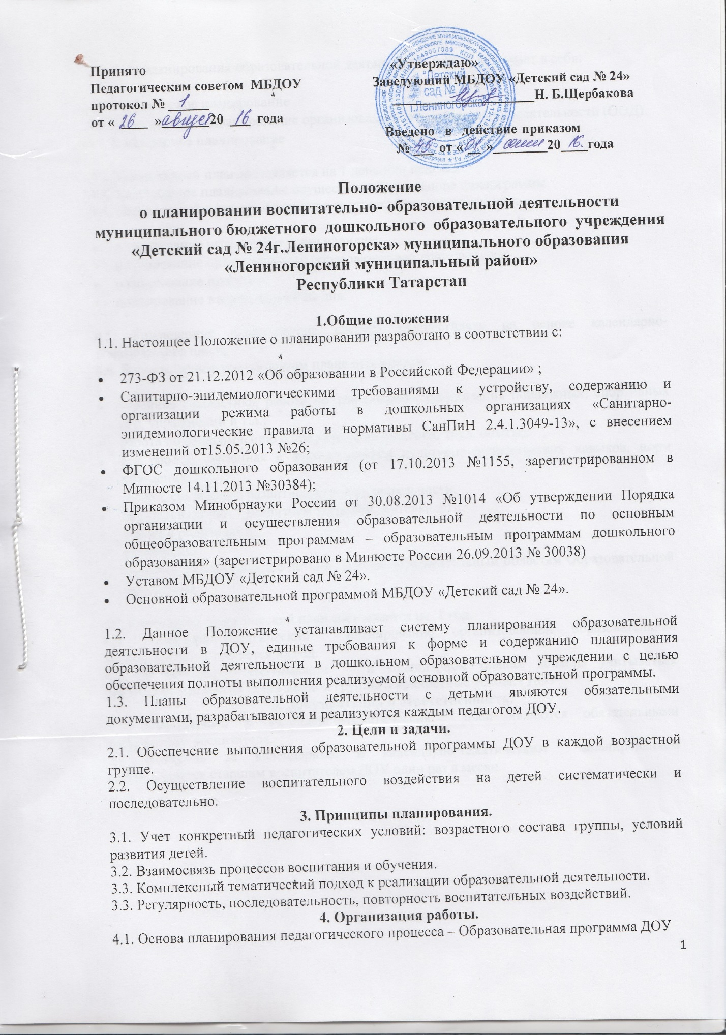

Система планирования образовательной деятельности в ДОУ включает в себя:
- Тематическое планирование
- Перспективное планирование организованной образовательной деятельности (ООД)
- Календарное планирование
4.2. Календарный план составляется на 1 день или неделю.
4.3. Календарное планирование осуществляется на основе циклограммы
4.4. Календарный план составляется в соответствии с режимом дня:
- планирование утреннего отрезка времени;
- планирование организованной образовательной деятельности;
- планирование прогулки;
- планирование второй половины дня.
4.5. Календарное планирование следует осуществлять на основе календарно-тематического плана.
4.6. В календарном-тематическом плане отражается:
- утренняя гимнастика, работа по закаливанию, организация подвижных, спортивных игр, упражнений и т.д.;
- работа по ознакомлению с природой (наблюдения, труд, опыты);
- вся работа, связанная с формированием культурно-гигиенических навыков, норм поведения;
- работа, связанная с развитием игровой деятельности;
- работа, связанная с развитием трудовой деятельности;
- работа с родителями;
- развлечения;
- индивидуальная работа с детьми по всем образовательным областям Образовательной программы.
4.7. Календарно-тематический план составляется на 1 год.
4.8. Календарно-тематический планирование организованной образовательной деятельности составляется на год.
4.9. В календарно-тематическом и календарном планах должны учитываться особенности развития детей данной группы и конкретные условия ДОУ.
5. Документация и ответственность.
5.1. Календарный и календарно-тематический план являются обязательными документами воспитателя.
5.2. Контроль за календарным и календарно-тематическим планированием осуществляется старшим воспитателем ДОУ один раз в месяц.

